# Практияеская работа 2 Тех процесс

## Болдинов А.В. ЭФМО-02-24

## Макет до запуска

Для выполнения данной работы создадим макет (Рисунок 1), в котором поставлен два конвейера, и в начале первого установлен генератор объектов. Так как первый конвейер запущен всегда, то при нахождении объекта на нем, он не минуема упадёт на второй, где установлен датчик, который отлавливает появление объекта и запускает второй конвейер, который будет остановлен при прохождении через второй датчик.

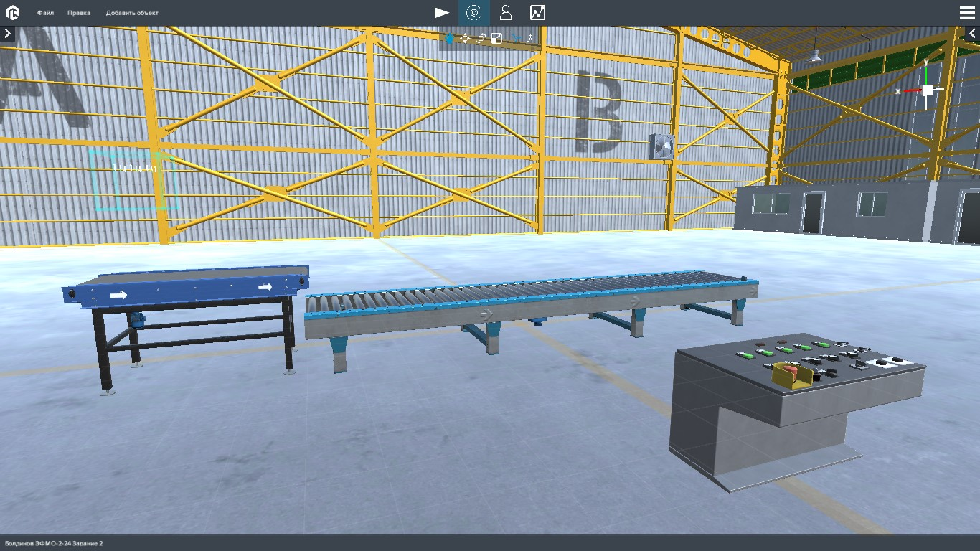

Рисунок – Макет

После создания макета, была сделана схема (схема не представлена, т.к. нет доступа к программе на момент составления отчёта) в Node-red, которая выполняла запуск конвейера (Рисунок 2). По итогу была выполнена по доставке коробки из точки А в точку Б.

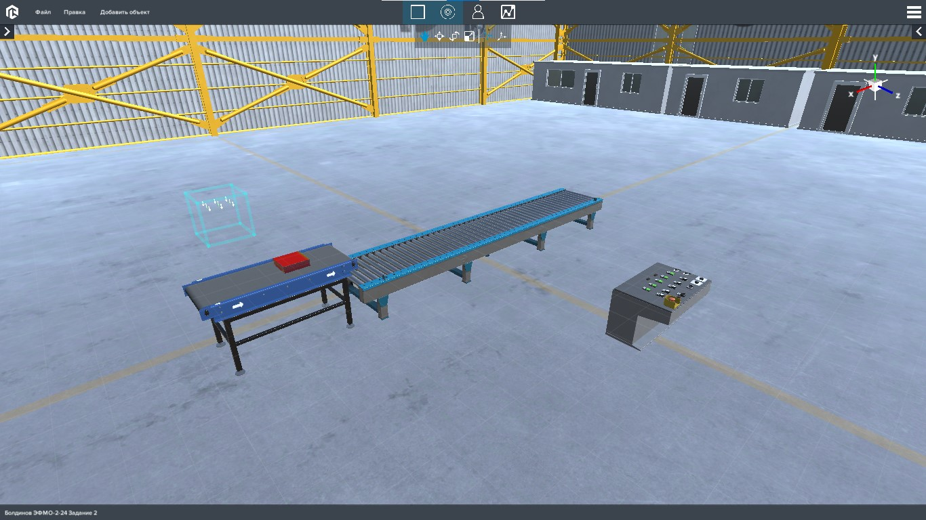

Рисунок 2 – Запуск макета